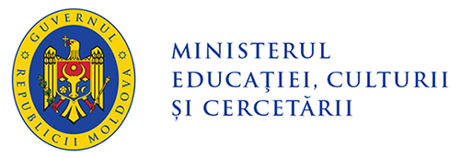
Reuniune metodică republicană
On-line (Aplicația Google Meet)
AGENDĂ
12 august 2020
Grup țintă: specialiştii din cadrul OLSDÎ, responsabili de disciplina şcolară LIMBA ŞI LITERATURA ROMÂNĂ (şcoala naţională)
Moderator: Tîrsînă Daniela, consultant principal, Direcția învățământ general, Ministerul Educţiei, Culturii și Cercetării

Managementul timpului | Conținuturi
08.50 – 09.00 | Înregistrarea participanților  Accesarea aplicației Google Meet
09.00 – 9.40 | Deschiderea activității de instruire. Cuvânt de salut.  Organizarea procesului educaţional la disciplina şcolară LIMBA ŞI LITERATURA ROMÂNĂ (şcoala naţională) în instituțiile de învățământ general, în anul de studii 2020-2021  Tîrsînă Daniela, consultant principal, grad didactic superior, Direcția învățământ general, Ministerul Educaţiei, Culturii și Cercetării
09.40 – 9.50 | Pauză tehnică
09.50 - 10.40 | Repere metodologice privind organizarea procesului educațional la LIMBA ŞI LITERATURA ROMÂNĂ (şcoala naţională) în anul de studii 2020 – 2021. Strategia de proiectare.  Condrea Ion, grad didactic superior, LT Inculeț, s.Vorniceni, Strășeni
10.40 – 10.50 | Pauză tehnică
10.50 -11.40 | Evaluarea şi notarea rezultatelor învăţării în vederea optimizării procesului de instruire în instituțiile de învățământ general, în anul de studii 2020-2021  Nastas Svetlana, dr., gr. superior, IȘE, LT ,,M. Eminescu”, Chișinău
11.40 – 11.50 | Pauză tehnică
11.50 -12.40 | Abordarea transdisciplinară a procesului educaţional la LIMBA ŞI LITERATURA ROMÂNĂ (şcoala naţională) prin intermediul platformei eTwinning. Oportunităţi şi perspective.  Angela Dimitriu, grad didactic doi, Colegiul de Ecologie, ambasador eTwinning, mun. Chişinău  Nederiţa Liliana, grad didactic unu, Liceul de Limbi Moderne şi Management, coordonator pedagogic eTwinning
12.40 – 13.00 | Rundă de întrebări și răspunsuri. Concluzii. Totalurile reuniunii metodice

